

**INSTITUTO POLITÉCNICO NACIONAL**

**Unidad Profesional Interdisciplinaria De Biotecnología**

**Programa Académico:** Ingeniería Biomédica

**Unidad De Aprendizaje:** Laboratorio de Sistemas Dinámicos

**Profesores:**

Miguel Ramírez Barrios

Darinel Venegas Anaya

**Alumnos:**

Iturbe Gil Carlos

**Grupo:** 4MV

***Ciudad de México, 25 de febrero 2019***

PRACTICA 1

Parte 1: Con ayuda de algún software (Matlab, Mathematica, Maple, Scientic Workplace) calcule: 1.- Si

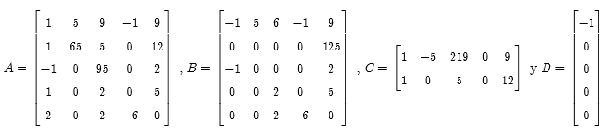

realice las siguientes operaciones (si es posible)



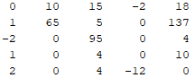



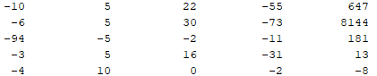

 Las dimensiones no coinciden



















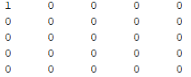



 -1.7461e+05

 1.6272e+07

 1.0e+07 * [ 0.0000 -0.0004 1.6272]

 1.0e+03 *[ 1.8905 + 3.5634i 1.8905 - 3.5634i]



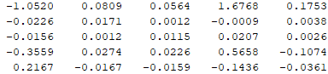



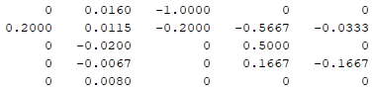



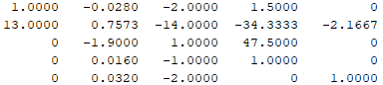



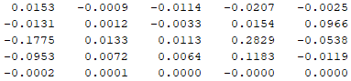



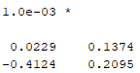

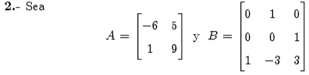

 









 











2.3404e+02 7.1738e+02

3.5869e+03 1.0995e+04



547.397 -35.716

-178.582 11.652



1.3591e+00 -3.0179e-16 1.3591e+00

1.3591e+00 -2.7183e+00 4.0774e+00

4.0774e+00 -1.0873e+01 9.5140e+00

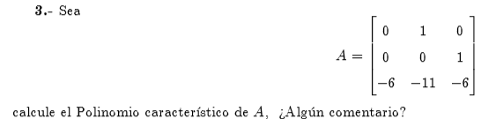

P(A)= 

La matriz A es una representación conocida como la Forma Canónica Controlable

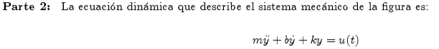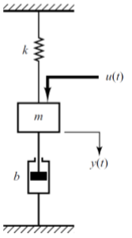

a) Escriba las ecuaciones dinámicas en espacio de estados

x = Ax + Bu

y = Cy + Du

$$\dot{x}=\left[\begin{matrix}0 & 1 \\ -\frac{k}{m} & -\frac{b}{m}\end{matrix}\right]\left[\begin{matrix}X_{1} \\ X_{2}\end{matrix}\right]+\left[\begin{matrix}0 \\ \frac{1}{m}\end{matrix}\right]u(t)$$

$$y=\left[\begin{matrix}0 & 1\end{matrix}\right]x$$

b) Realice el diagrama de bloques en Simulink correspondiente al sistema c) Realice una simulación con para:

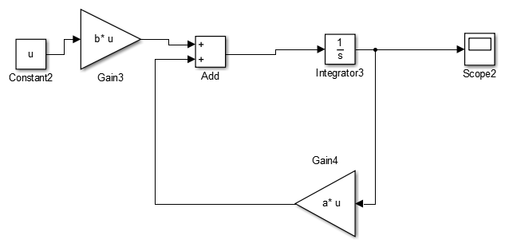

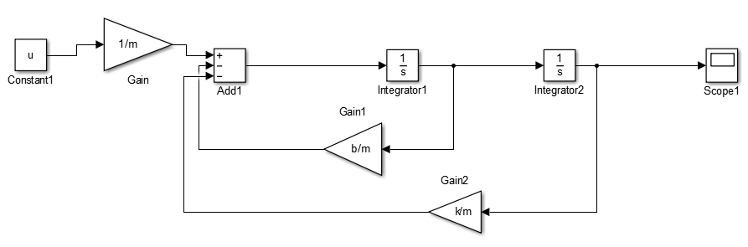

c) Realice una simulación con para:

u(t) = 0 m = 2 k = 1:5 b = 0:2 y(0) = 2 y* (0) = 0

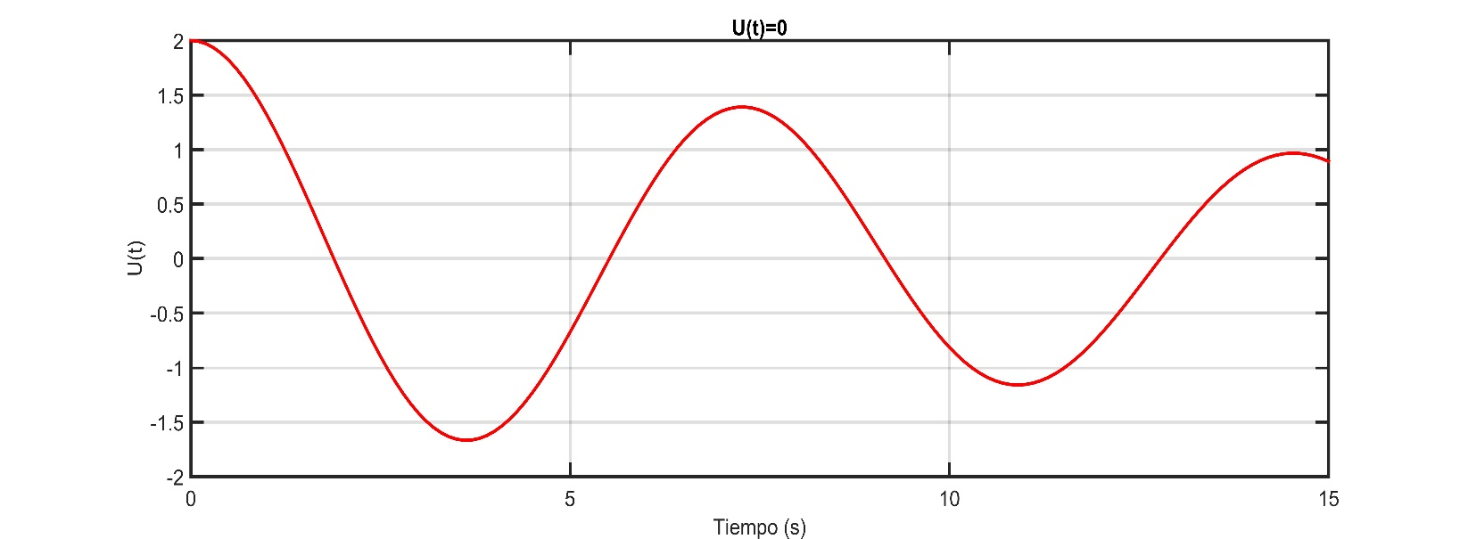

d) Realice otra simulación para:

u(t) = 5 m = 2 k = 1.5 b = 0.2 y(0) = 0 y *(0) = 2

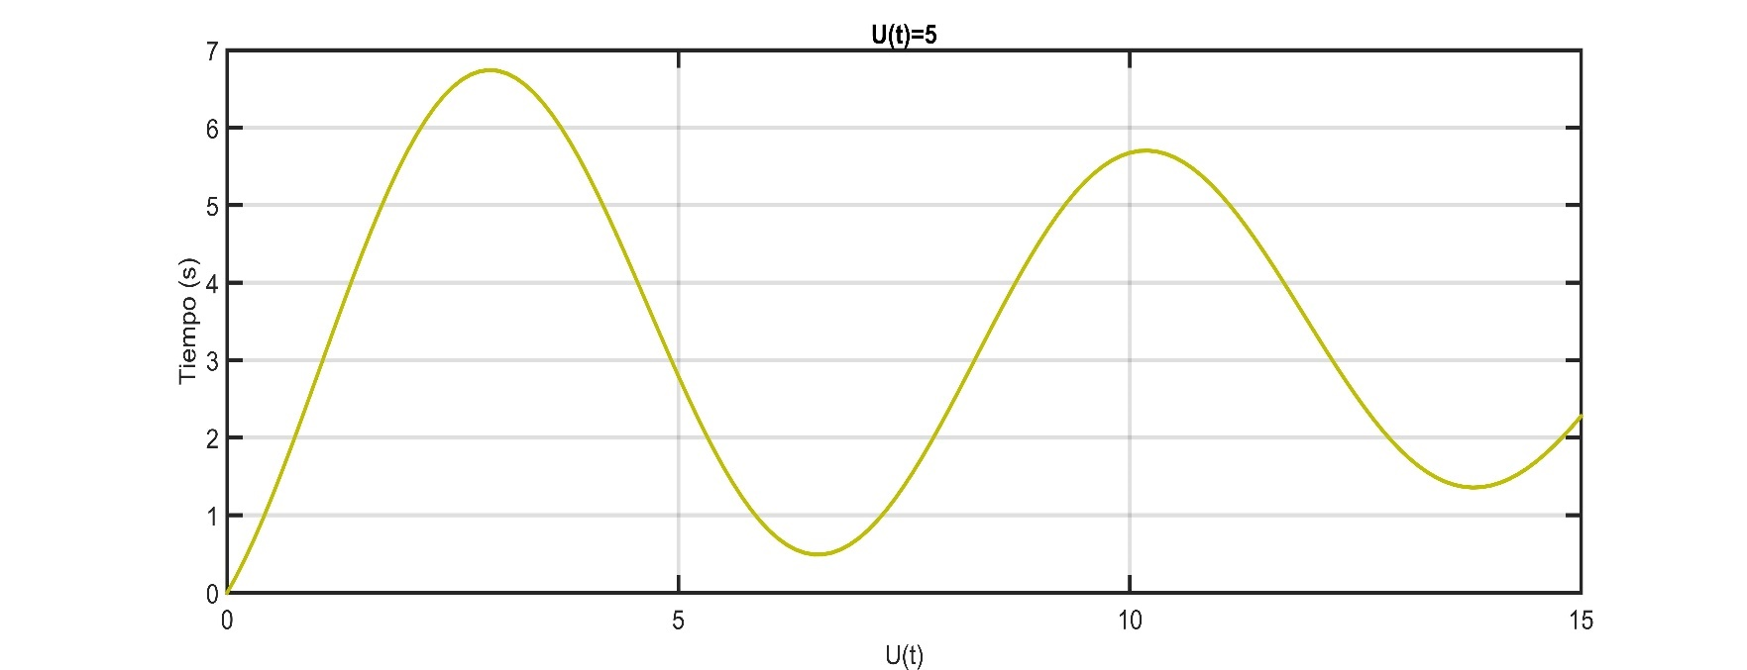

e) Realice otra simulación para:

u(t) = cos(2t) m = 2 k = 1.5 b = 0.2 y(0) = 0 y* (0) = 0

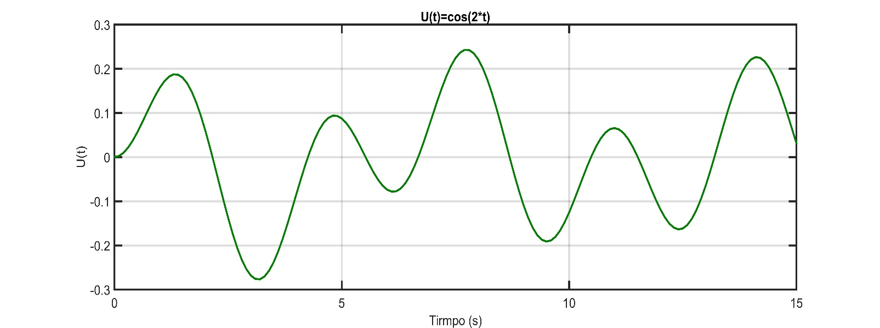

f) Realice otra simulación para

u(t) = cos(pt) con p =sqrt(k/m) m = 2 k = 1.5 b = 0:2 y(0) = 0 y*(0) = 0

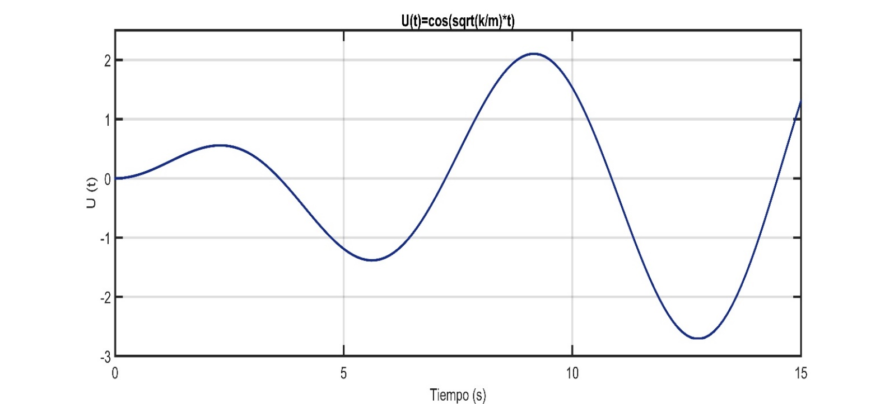

Cuestionario:

1° ¿Qué es una variable de estado o que es el estado de un sistema dinámico?

R= Una variable de estado de un sistema dinámico es una señal del sistema, es decir, una magnitud medible del mismo: Temperatura, posición, velocidad, capacidad, tensión... Estas podrán ser:

* Entradas: Son las causantes de la evolución del sistema
* Salidas: Son las que interesa medir y analizar para controlar al sistema.
* Internas: El resto de las infinitas señales; puede haber tantas como queramos, ya sean reales o virtuales, puesto que podemos inventar combinaciones de las existentes con sumas, productos... aunque carezcan de sentido tecnológico o interpretación física.

2° ¿Como es posible saber si un sistema dinámico es lineal o no lineal?

R= Se distingue entre *sistemas dinámicos lineales* y *sistemas dinámicos no lineales*. En los sistemas lineales, el segundo miembro de la ecuación es una expresión que depende en forma lineal de *x*, tal como:



Si se conocen dos soluciones para un sistema lineal, la suma de ellas es también una solución; esto se conoce como *principio de superposición*. En general, las soluciones provenientes de un [espacio vectorial](https://es.wikipedia.org/wiki/Espacio_vectorial) permiten el uso del [álgebra lineal](https://es.wikipedia.org/wiki/%C3%81lgebra_lineal) y simplifican significativamente el análisis. Para sistemas lineales continuos, el método de la [transformada de Laplace](https://es.wikipedia.org/wiki/Transformada_de_Laplace) también puede ser usado para transformar la ecuación diferencial en una ecuación algebraica; así mismo que para los sistemas lineales discretos, el método de la [transformada Z](https://es.wikipedia.org/wiki/Transformada_Z) también puede ser usado para transformar la ecuación diferencial en una ecuación algebraica.

Los sistemas no lineales son mucho más difíciles de analizar y a menudo exhiben un fenómeno conocido como [caos](https://es.wikipedia.org/wiki/Teor%C3%ADa_del_Caos), con comportamientos totalmente [impredecibles](https://es.wikipedia.org/wiki/Fen%C3%B3meno_aleatorio).

3° ¿El problema de Cauchy para un sistema lineal tiene solución única? Si ¿por qué? o no ¿por qué?

R= La solución general de la ecuación es y(x) = Aex, A ∈ IR. Si imponemos que se cumpla la condición inicial: 1 = y(0) = Ae0 = A, por lo que tenemos la solución única y(x) = e x para el problema de Cauchy. En este caso la solución está definida ∀x ∈ IR

4° Para qué sirve la matriz exponencial $e^{At}$

R=Para resolver la ecuación diferencial matricial de estados.

5° Es posible resolver los sistemas con la exponencial $e^{At}$

R=Si ya que al pasar ambas ecuaciones al dominio de Laplace, por diagonalización o por teorema de Hamilton, se puede llegar a una conclusión no trivial.

6° ¿Qué entiende por resonancia?

R= Es el fenómeno que se produce al hacer pasar por un circuito una corriente eléctrica mediante un medio externo, como una fuerza electromotriz inducida.

7° ¿En simunlink cuál es la ventaja o desventaja de usar un integrador de paso fijo o variable?

R= En la integración de paso fijo se pueden ingresar valores puntuales para facilitar la evaluación de la integración.

8°¿En simunlink cuál es la ventaja o desventaja de usar matlab function?

R= Que la función se ingresa tal cual en al área de tareas de matlab y reduces bastante el ingreso manual de datos

Simulink

Se generó un nuevo modelo Simulink y se adecuo de acuerdo a lo establecido en el manual como se puede ver en la figura 2.1 posteriormente se pudieron visualizar las gráficas correspondientes como se muestra en la figura 2.2

Figura 2.1 Generación de Rampa y Escalón

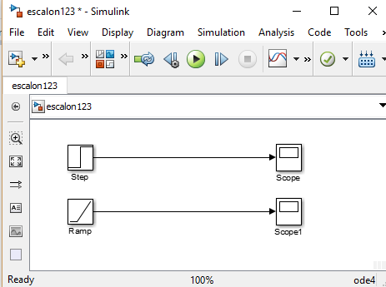

Figura 2.2 Scope 1 (escalón unitario) & Scope 2 (rampa unitaria)

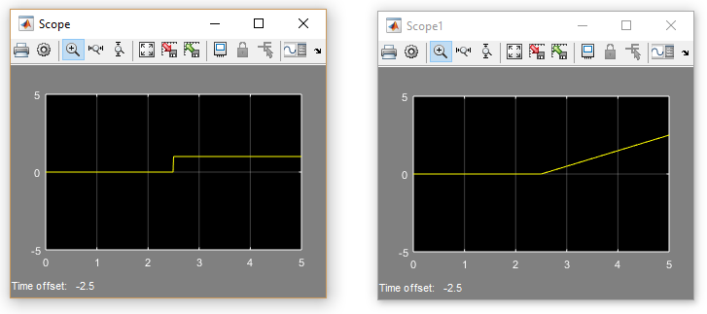

Ahora teniendo este tipo de señales se utilizó el Workspace del software Matlab para obtener los valores correspondientes a cada gráficas como se muestra en la figura 2.3

Figura 2.3 Datos de Workspace

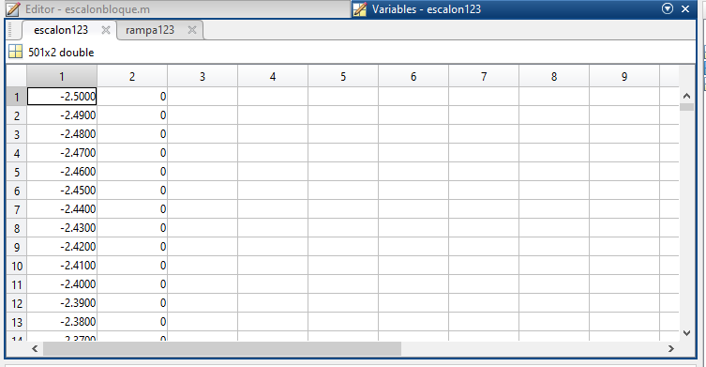

Se reutilizo el código generado anteriormente al editar la figura, a continuación se muestra el código correspondiente utilizado para generar graficas con las mismas condiciones a las ya generadas por ambos Scopes, como se puede observar el nombre de los e

Figura 2.4 Programa grafica escalón unitario

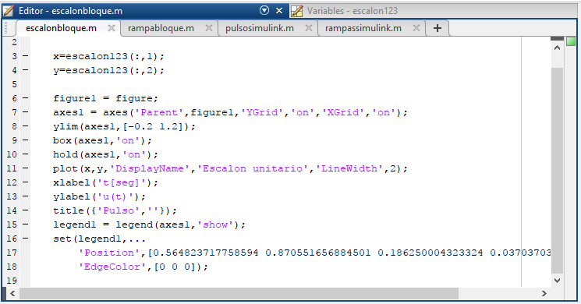

Figura 2.5 Programa grafica rampa unitaria

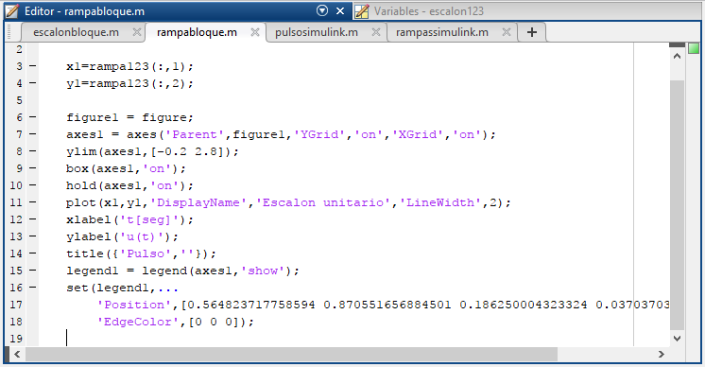

Al correr el programa correspondiente a cada tipo de grafica nos encontramos con lo siguiente como se puede ver en la figura 2.6 y figura 2.7

Figura 2.6 Grafica de escalón generada mediante programación

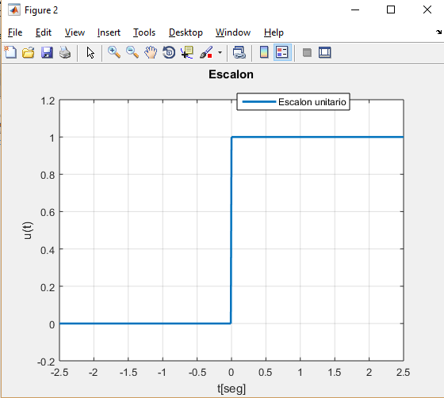

Figura 2.7 Grafica de rampa generada mediante programación

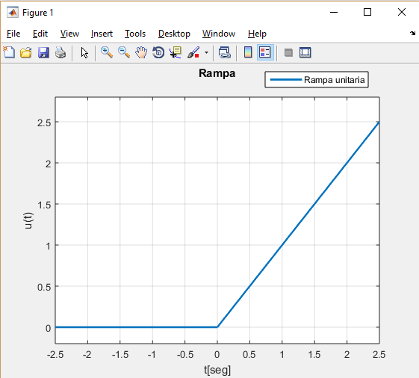

A continuación se realizó un procedimiento similar pero en este caso lo que se buscaba era generar una señal pulso y triangular mediante suma y resta de bloques tanto escalón como rampa para generar las señales en el Scope

Como se muestra figura 2.8 se realizaron las operaciones correspondientes para generar las señales

Figura 2.8 Bloques Simulink triangulo y pulso

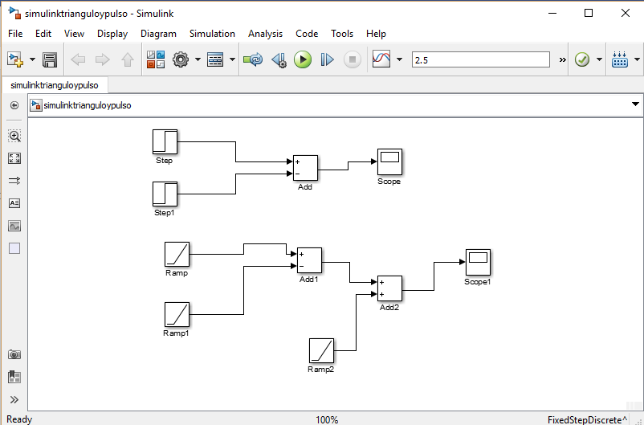

A partir de la figura 2.8 se generaron los siguientes gráficos presentes en la figura 2.9

Figura 2.9 Pulso y Rampa

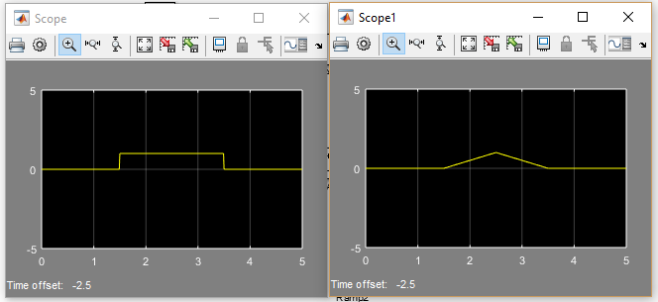

Dadas las siguientes graficas se realizó el mismo procedimiento reutilizando el código de la figura y utilizando el workspace dando como resultado los siguientes códigos en la figura 2.10 y figura 2.11 mientras que en la figura 2.12 y figura 2.13 encontramos el resultado de los códigos obteniendo las correspondientes gráficas.

Figura 2.10 Programación pulso

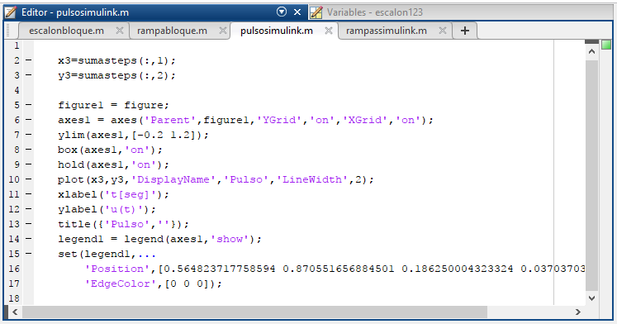

Figura 2.11 Grafica Pulso

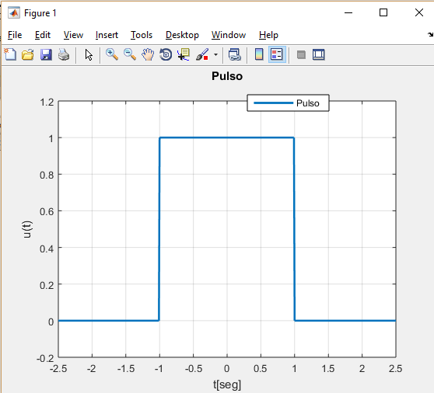

Figura 2.12 Programación rampa

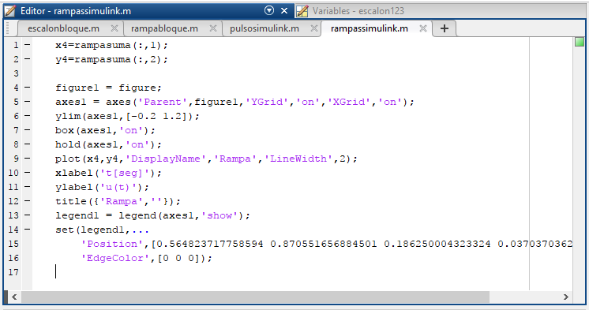

Figura 2.13 Grafica Pulso

